**Информация к проекту решения по заявлению:**

**1.19. Еремеева Г. В.**

**Земельный участок:**

кадастровый номер **54:35:014300:4**;

местоположение:обл. Новосибирская, г. Новосибирск, **Дзержинский район**, пер. 3-й Трикотажный, дом 24;

площадь 565 кв.м.;(планшет 2482).

**Зонирование:** Зона застройки индивидуальными жилыми домами (Ж-6)

**Заявленные требования:** *в части уменьшения минимального отступа от границ земельного участка для индивидуального жилого дома с 3 м до 0 м со стороны пер. 3-го Трикотажного*

**Обоснование согласно заявлению:** *в связи с тем, что инженерно-геологические характеристики земельного участка являются неблагоприятными для застройки*

**Планируется: реконструкция жилого дома**

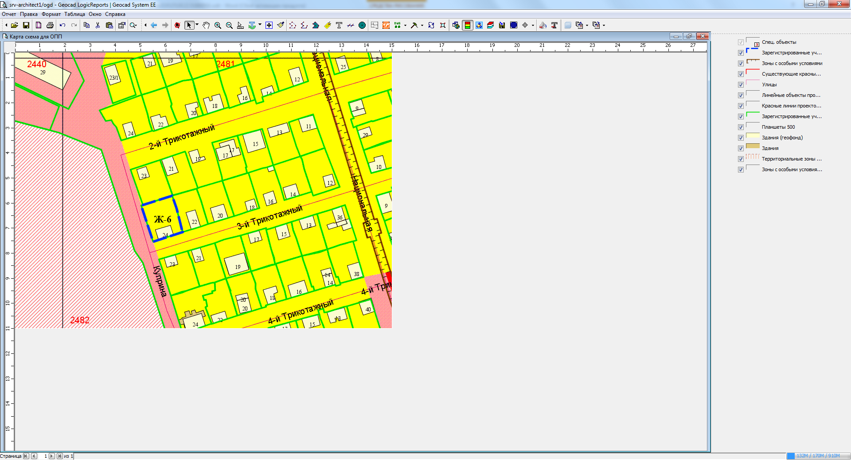

**0 м**

**54:35:014300:4**

Приложения к заявлению: